

**ADSI**

**1803183 G1 – 1803184 G1**

**FABIAN LOPEZ**

**GUIA TRIMESTRE IV:**

**Base de datos**

**Bogotá D.C**

**INDICE**

* **Mapa mental:**
  + **¿Qué es un Sistema Manejador de Bases de Datos (SMBD)?**
  + **Tipos de sentencias SQL, sentencias DML, DDL y DCL.**
  + **Tipos de SMBD. Modelo Lógico: Modelo en Red, Modelo Relacional, Modelo Orientado a Objetos, modelo Objeto Relacional.**
  + **Distribución Comercial: MySQL, PostgresSQL, SQLite, SQLServer, Oracle, IBM DB2.**
* **Explique cuáles son los tipos de sentencias SQL.**
* **¿Qué componente interpreta las instrucciones del DDL y las registra en tablas que contienen metadatos?**
* **¿Cuál es el componente que gestiona la reserva de espacio de almacenamiento de disco?**
* **Liste los tipos de SMBD clasificado por modelo lógico.**
* **Consultar cuál es la diferencia entre un motor de bases de datos y un gestor.**
* **Diligencie la siguiente tabla con mínimo 5 motores.**

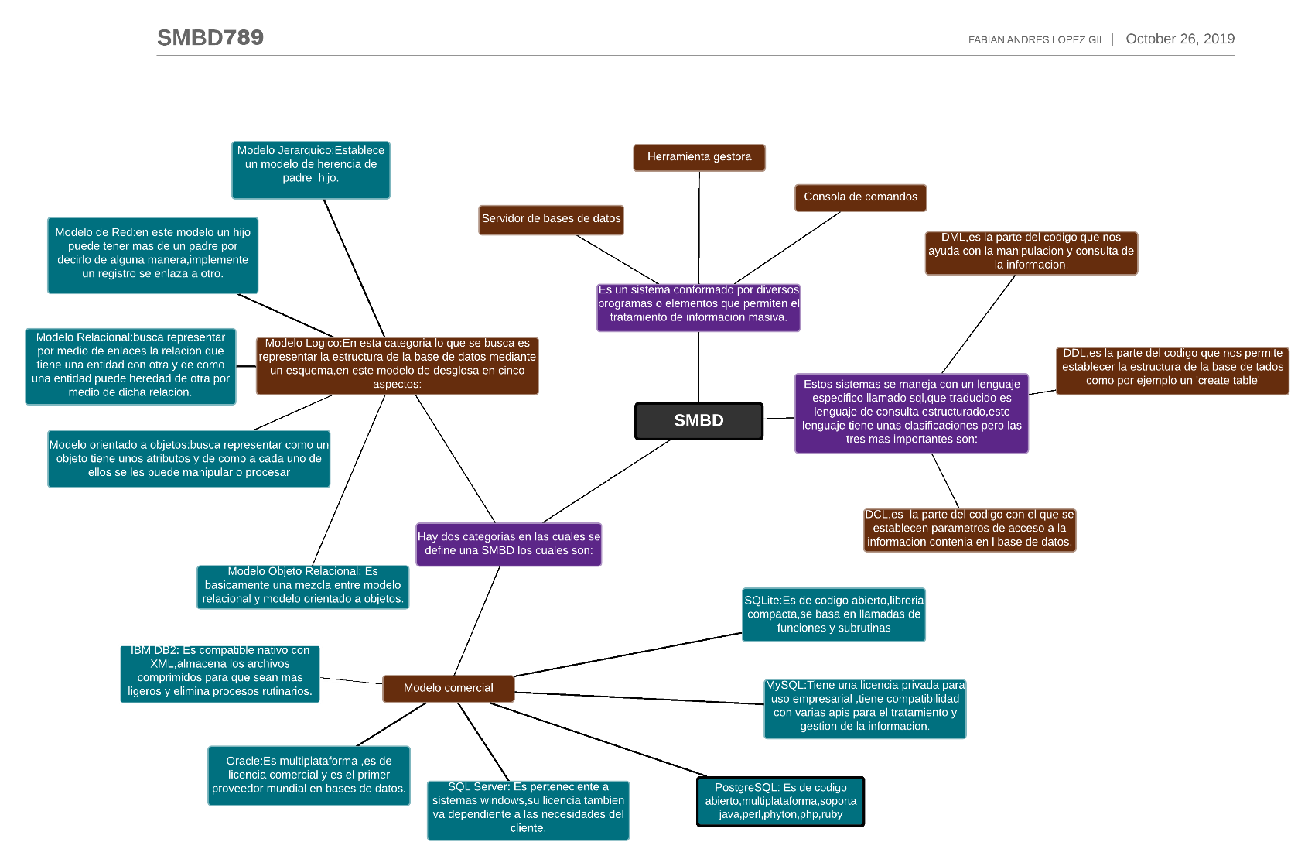**MAPA MENTAL**

1. **EXPLIQUE CUALES SON LOS TIPOS DE SENTENCIAS SQL:**

Entre los lenguajes que se utilizan en un DBMS se encuentra:

* **Lenguaje de Manipulación de Datos:**

Por medio de este lenguaje los usuarios pueden realizar consultas o manipular datos que se encuentran ya organizados en una forma estructurada. En la actualidad el DML más utilizado es el SQL (Structured Query Language), usado para manipular datos de base de datos relacional. Entre otros se encuentran: IMS/DL1, CODASYL.

Los DML se pueden clasificar en dos grupos:

* **Lenguajes de consulta procedimentales:**

El usuario da instrucciones para que se desarrollen procedimientos u operaciones sobre la base de datos. Sistema Manejador de Base de Datos

* **Lenguajes de consulta no procedimentales:**

El usuario realiza una descripción de un procedimiento específico.

**Comandos DML**:

* SELECT:

recuperación de datos, la cláusula “Select” seguida de la descripción de lo que se quiere buscar. La cláusula “From” seguida de la especificación de la tabla o tablas de las que se realizan la consulta. Las otras dos clausulas son opcionales, la cláusula “Where” como criterio de selección y la cláusula “Orderby” como criterio de ordenación. (Hernández Diez, 2006)

* INSERT:

Utilizada para la inserción de nuevos datos en una tabla, agregando nuevos registros a la tabla especificada. También es utilizado para la inserción de varias filas a la vez indicando una consulta que genere varios registros con valores a insertar. (Hernández Diez, 2006)

* DELETE:

mediante esta sentencia podemos eliminar filas en una tabla. Se pueden borrar una fila o varias filas. En el caso que se quiera borrar todas las filas la tabla queda vacía pero la definición de la tabla no desaparece. (Hernández Diez, 2006)

* UPDATE:

se utiliza para modificar valores de una o más columnas en las filas seleccionadas de una tabla específica. En la sentencia se debe detallar la tabla destino a modificar.

1. **¿QUE COMPONENTES INTERPRETA LAS INSTRUCCIONES DEL DDL Y LAS REGISTRA EN TABLAS QUE CONTIENEN METADATOS?**

Permite definir las estructuras que almacenarán los datos y los procedimientos o funciones para realizar las consultas

**Componentes**

Entre los componentes que encontramos en un SMDB (Sistema Manejador de Base de Datos) tenemos:

* + Componentes de procesamiento de consultas:

- Compilador del DML

- Precompilador del DML incorporado

- Interprete del DML

* + Componentes de gestión administrativa

- Motor de Autorización integrado

- Gestor de transacciones

- Gestor de archivos

**ESTRUCTURAS DE DATOS:**

* Archivo de Datos: Almacena la base de datos en sí.
* Diccionario de datos: Almacena metadatos acerca de la base de datos.
* Índices: Proporciona acceso rápido a elementos de datos con valores distintos o particulares.
* Datos estadísticos: Almacena información estadística sobre los datos de la base de datos.

1. **¿CUAL ES EL COMPONENTE QUE GESTIONA LA RESERVA DE ESPACIO DE ALMACENAMIENTO DE DISCO?**

Se encuentra entre la categoría de gestión de almacenamiento, este componente se llama Gestor de Archivos. Maneja los archivos en disco en donde se almacena la base de datos. Este gestor establece y mantiene la lista de estructuras e índices definidos en el esquema interno.

1. **TIPOS DE SMBD CLASIFICADO POR MODELO LOGICO**

Los SMBD se pueden clasificar de acuerdo con el modelo lógico de datos que se implemente o por el tipo de distribución comercial.

**MODELO LOGICO**

* **Jerárquico**
* **Relacional**
* **Orientado a objetos**
* **Objeto relacional**

**Jerárquico:**

Este modelo se establece que la relación entre las entidades siempre es de tipo padre/hijo. **Ejemplo**:

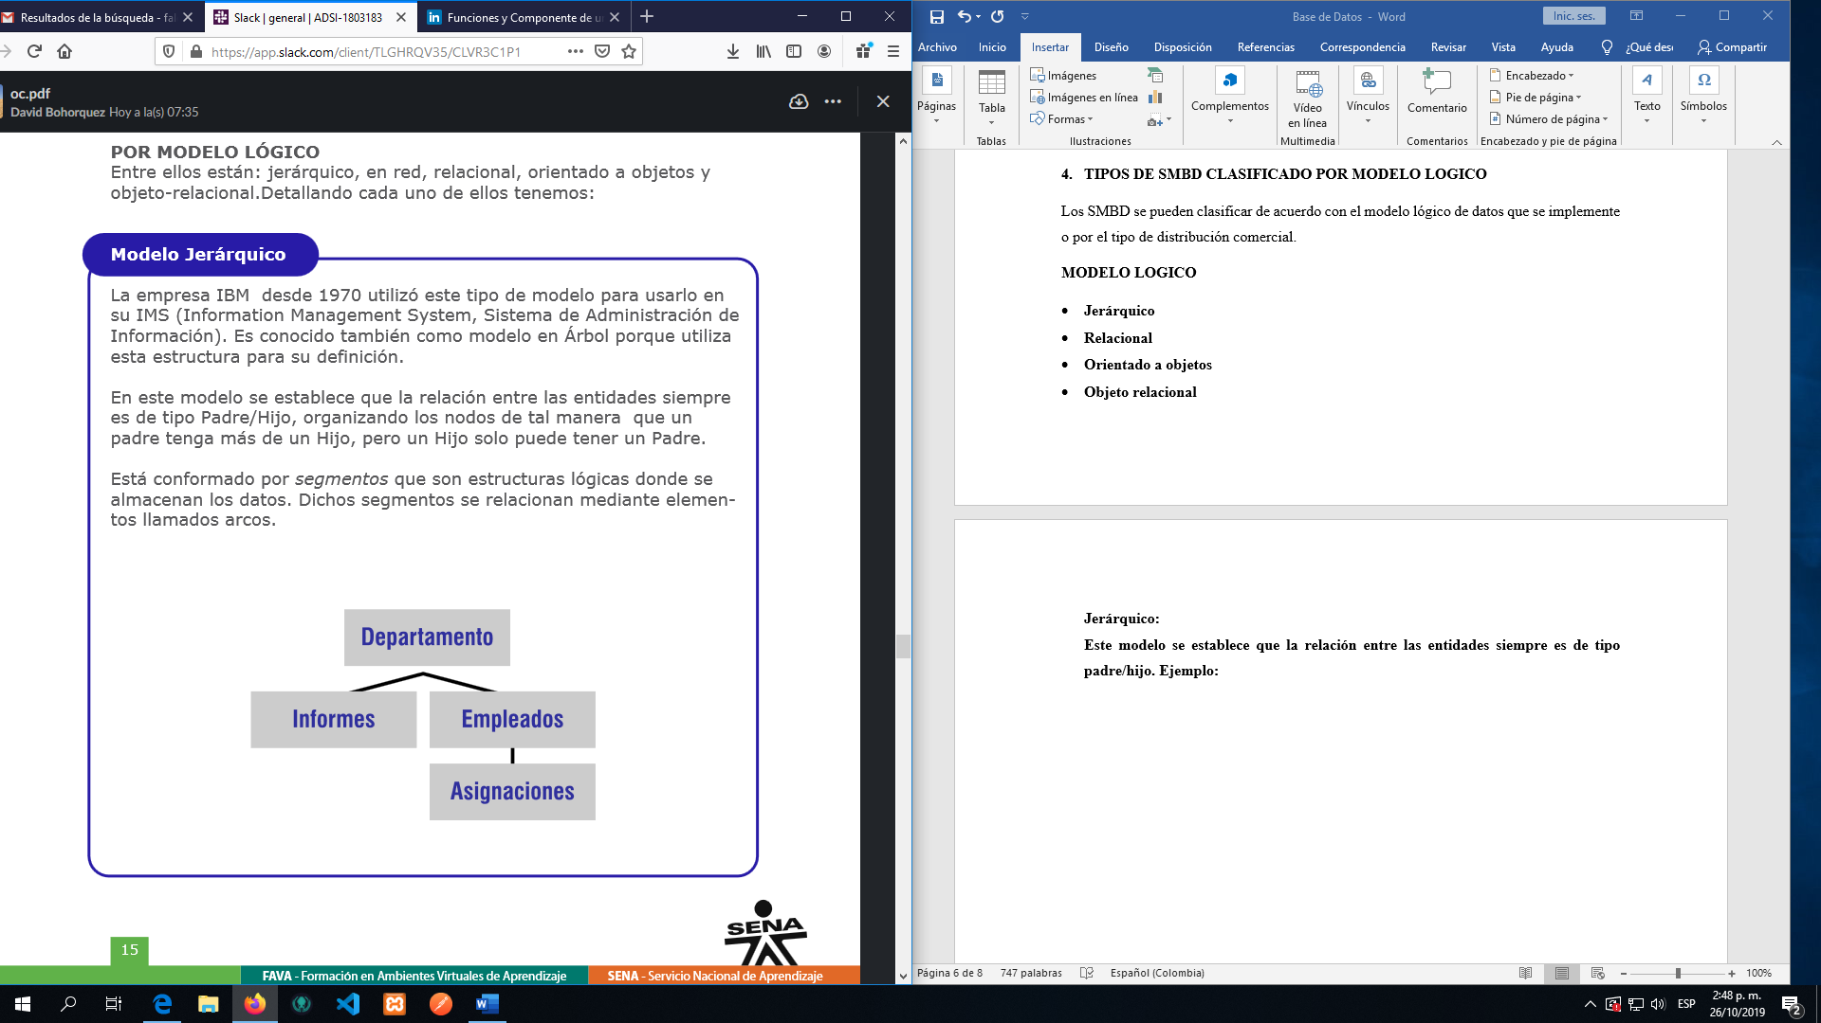

**Red:**

Organiza la información con elementos llamados registros (o nodos) y enlaces

**Ejemplo:**

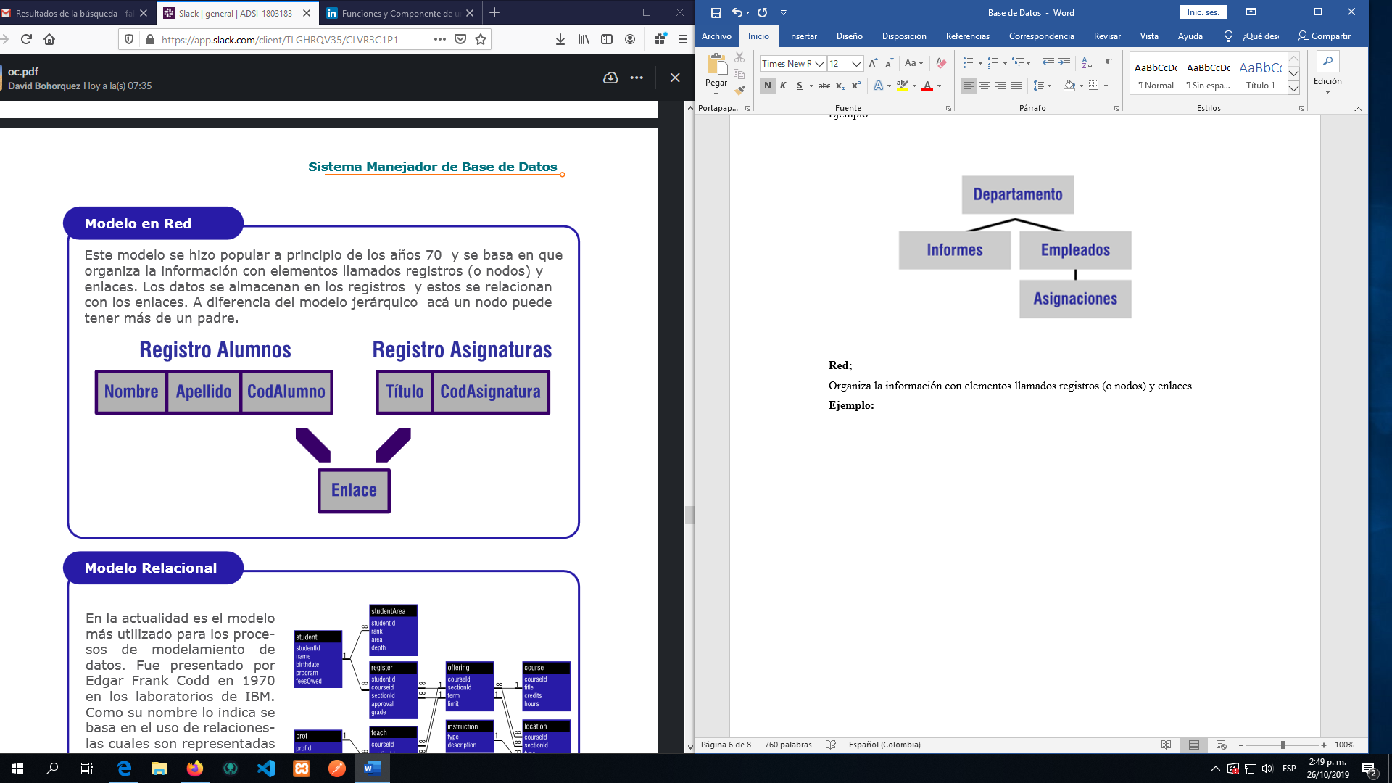

**Relacional:**

Se basa en el uso de relaciones las cuales son representadas por una tabla compuesta por un conjunto de filas.

**Ejemplo:**

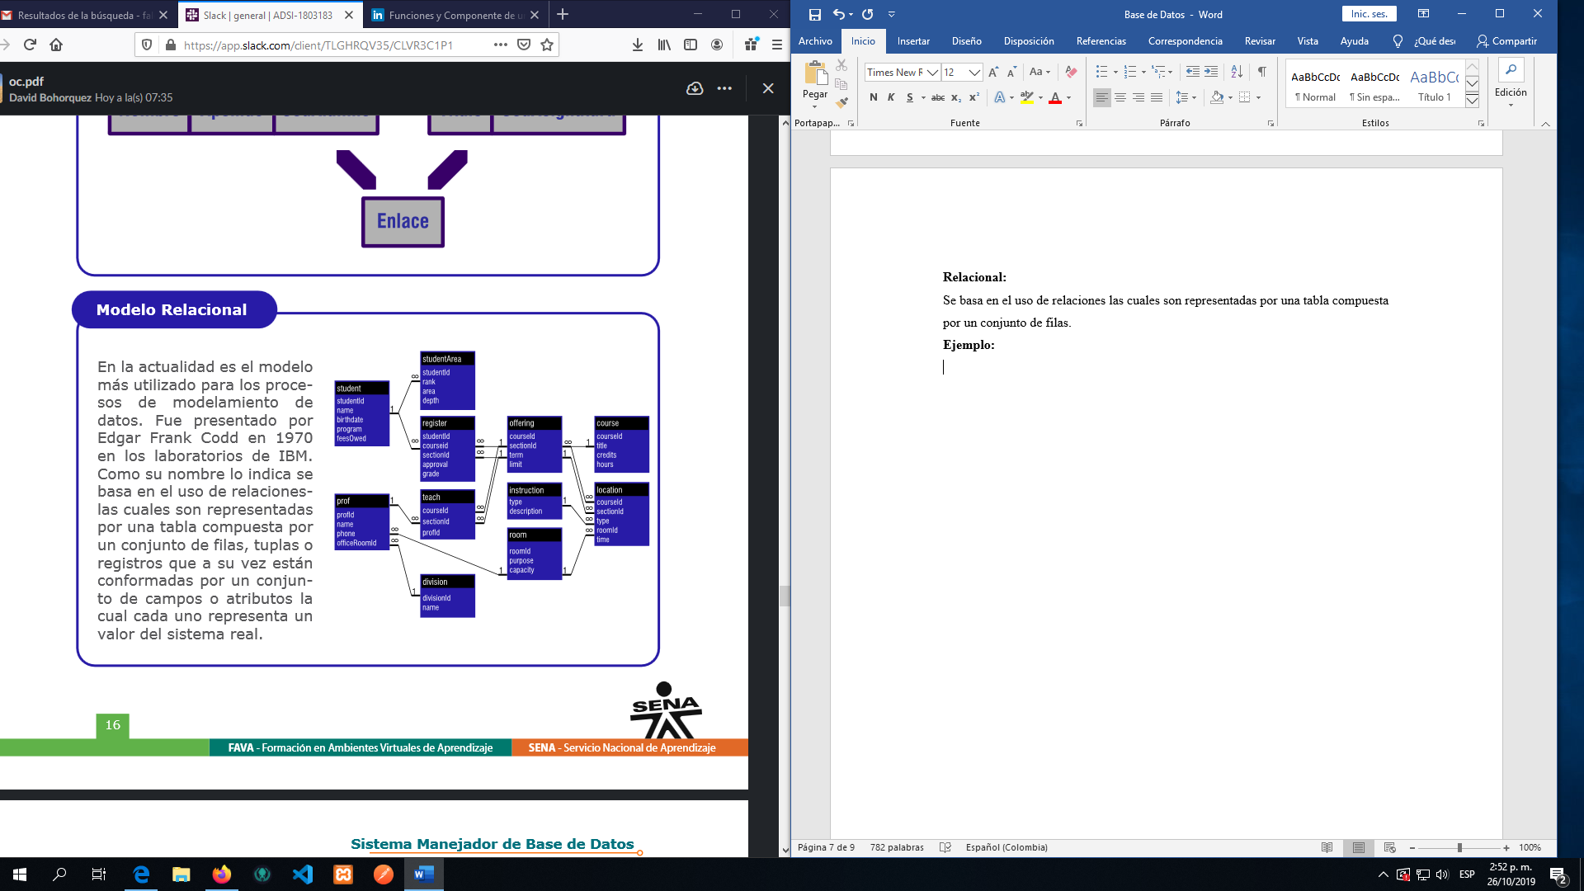

**Orientado a objetos:**

Están estructurados en clases las cuales están compuestas por objetos con métodos y datos comunes.

**Ejemplo:**

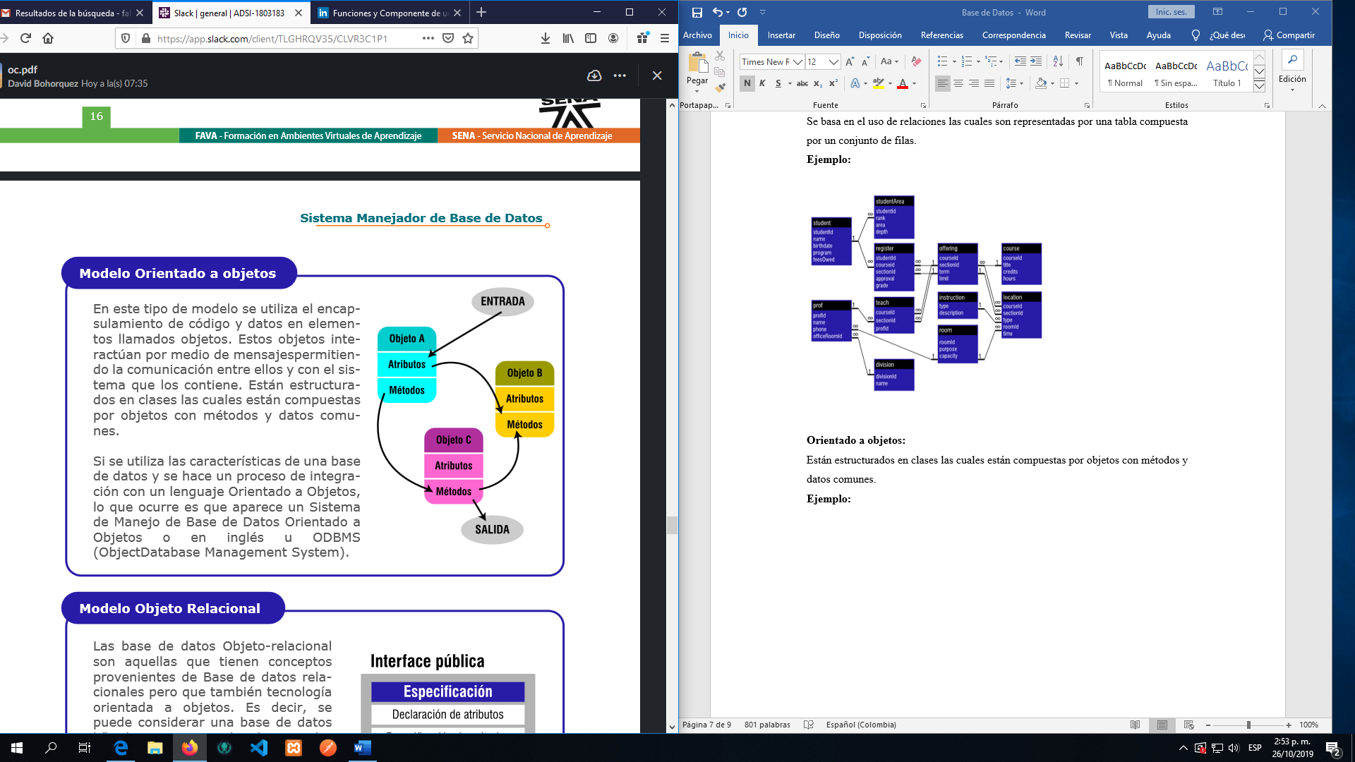

**Objeto Relacional:**

Este modelo contiene conceptos provenientes de Base de Datos relacionales pero que también tiene tecnología orientada a objetos.

**Ejemplo:**

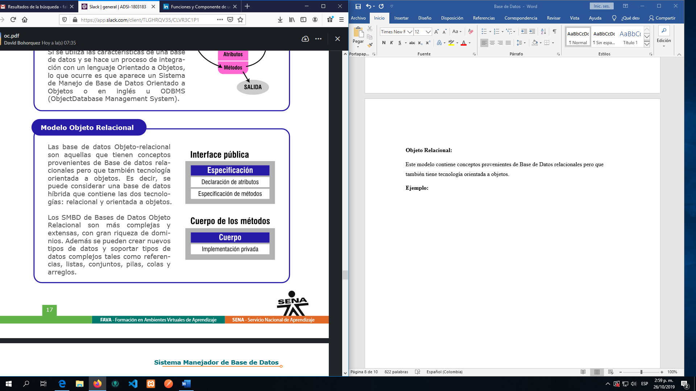

1. **Consultar cuál es la diferencia entre un motor de bases de datos y un gestor. Diligencie la siguiente tabla con mínimo 5 motores.**

|  |  |  |
| --- | --- | --- |
| MOTOR BASE DE DATOS | CARACTERISTICAS DEL MOTOR | HERRAMIENTAS O GESTOR |
| Access | Perteneciente a Microsoft, es muy gráfico, usa métodos simples y directos, con formularios para trabajar con información. Es exequible para personas con pocos conocimientos de B.D. Tipo de distribución Condicionado | Microsoft Access |
| SQLite | Los tipos de datos se asignan a valores individuales y no a una columna como en la mayoría de SGBD.Es multiplataforma, no requiere de configuración, acceso rápido, no requiere servidor. Distribución Libre. | SQLite Administrator |
| SQL Server | Software propietario del leguaje TSQL, multiplataforma a pesar de que pertenece a Microsoft. Distribución Libre. | Microsoft SQL Server Management Studio |
| MYSQL | Perteneciente a Oracle, con agrupación de transacciones, distintos motores de almacenamiento, instalación sencilla. | Workbench |
| POSTGRESQL | Puede asociarse a bases de datos espaciales,código abierto y gratuito,multiplataforma,gran volumen de datos transacciones,disparadores y afirmaciones. Distribución Privado. | pgAdmin |
| ORACLE | Dispone de su propio lenguaje PL/SQL, soporta bases de datos de gran tamaño, es el más usado a nivel mundial, multiplataforma, es intuitiva y fácil de usar. Distribución Privado. | Oracle SQL Developer |

**BIBLIOGRAFÍA**

* **Date, C. (2001). Introducción a los Sistemas de Base de Datos.**
* **Hernández Diez, C (2006, octubre 11). El Sistema Gestor de Base de Datos. Conceptos y funciones del SGBD.**
* **López C. J. (2006, Julio 13). Fundamentos de Base de Datos. Componentes de un SGBD.**
* **Silva Rodríguez H. (2006, febrero 24). Procesamiento de Datos con Oracle.**